Муниципальное бюджетное дошкольное образовательное учреждение Курагинский детский сад № 7 «Рябинка» комбинированного вида

Методический сборник конспектов образовательной деятельности

По Году семьи в ДОУ



Курагино, 2024 г.

**Конспект занятия по познавательному развитию**

**Тема: «Моя семья»**

(подготовительная группа)

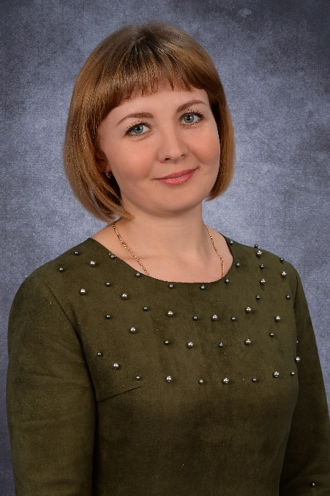Разработчик: воспитатель Кузьменко Валентина Константиновна

Воспитание любви и уважения к родным и близким, знание своей фамилии, имени и отчества родителей, своего рода и родословной, семейных традиций - основное содержание направления духовно-нравственного воспитания дошкольников. Чувство любви к Родине зарождается в семье. А семья для малыша, это мир, в котором закладываются основы морали, отношения к людям. Членов семьи объединяет кровное родство, любовь, общие интересы. Семье принадлежит основная общественная функция - воспитание детей, она была и остается жизненно необходимой средой для сохранения и передачи социальных и культурных ценностей, определяющим фактором формирования личности ребенка.

Программное содержание:

Цель: расширить представление детей о семье как о людях, которые живут вместе, показать значение семьи в жизни человека.  
Задачи:

* закрепить у детей представление о членах семьи, родственных отношениях в семье;
* развивать диалогическую речь;
* воспитывать у детей чувство гордости и любви, уважение  
  заботы о членах семьи;
* развитие интереса к истории своей семьи, семейным традициям, родословной.

Предварительная работа:

* составление и оформление генеалогического древа своей семьи;
* составление семейного альбома;
* рисунки «Моя семья».

Методы и приёмы: игровые, наглядные, практические, вопросы к детям.

Материалы и оборудование: магнитная доска, магниты, карточки с изображением членов семьи, бумага, цветные карандаши.

Ожидаемые результаты: дети узнают больше о своей семье: о членах семьи, традициях. Проявление уважение и забот ко всем членам семьи. Понимание значимости семьи в жизни каждого человека.  
Ход занятия:

Воспитатель: здравствуйте ребята! Мне очень приятно, что у вас хорошее настроение и мне хочется, чтобы хорошее настроение не покидало вас в течение всего дня! Я предлагаю вам взяться за руки, посмотреть ласково друг другу в глаза и передать тепло и доброту чувств, радости от нашей встречи!

Организационный момент:  
Собрались все дети в круг  
Я - твой друг и ты мой друг  
Крепко за руки возьмемся  
И друг другу улыбнёмся.  
Посмотрю на ваши лица,  
С кем бы мне повеселиться.  
Воспитатель: послушайте, пожалуйста, потешку и подумайте, как можно назвать одним словом людей, упомянутых здесь?

Из-за леса, из-за гор  
Едет дедушка Егор.  
Сам - на лошадке.

Жена - на коровке,  
Дети – на телятках,  
Внуки – на козлятках.  
Ответы детей: семья.  
Воспитатель: в этой семье живут три поколения. Каждый член семьи связан с другими особыми отношениями, которые обозначены специальными словами: жена, муж, дети, внуки. Что вы можете сказать об этой семье? Ответы детей: семья большая, дружная, трудолюбивая.  
  
Воспитатель: дедушка Егор и его жена – старшие члены семьи. Они воспитали своих детей, а теперь помогают детям растить своих внуков. Их все в семье почитают. Знаете, что означает это слово?

Ответы детей: уважают, советуются, проявляют почтение, внимание.

Воспитатель: все члены семьи очень близкие друг другу люди. Они вместе живут и вместе ведут хозяйство, помогают друг другу в трудную минуту и в обычных делах.  
Воспитатель: сегодня мы с вами поговорим о семье. Как вы понимаете слово «семья»?

Ответы детей: это близкие нам люди: мама, папа, бабушка, дедушка, сестренка, брат, которые всегда рядом с нами, живут в одном доме, заботятся друг о друге, оказывают внимание.

Воспитатель: ещё бывают тёти, дяди, двоюродные братья сёстры, если у человека много родственников – значит у него большая семья!  
А кто хочет рассказать о своей семье ? (дети работают с генеалогическим древом семьи).

- Какая часть у дерева считается главной? (корень)  
- А в семье кто главный? (тот, кто старше.) Это наши бабушки и дедушки, согласитесь, они всегда помогают нам принять правильное решение, помогают нам советом.

Рассказ можно дополнить вопросами:

- С кем ты живёшь?  
- Кто у вас в семье старший (младший)?  
- Для мамы с папой ты кто?  
- А у тебя есть сестрёнка или братик?  
- А для бабушки с дедушкой ты кто?  
- У кого есть братья (сёстры)?  
- Они старше или младше вас?  
- Чем занимаются твои мама и папа?  
- Как ты помогаешь взрослым?  
- С кем из членов семьи ты любишь играть?  
  
Воспитатель: я вижу, ребята, что вы много можете рассказать о семье. Запомните: что мамы, папы, братья, сёстры, дедушки, бабушки – это ваши близкие родственники, ваши родные, ваша семья.

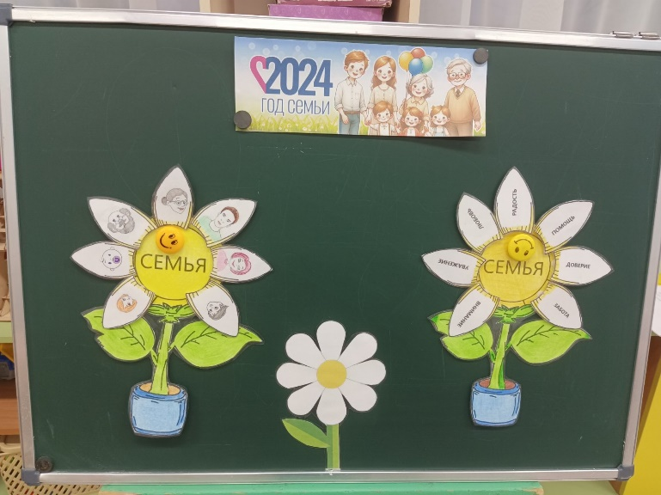  
Дидактическая игра «Какая ваша семья» (дети стоят в кругу и передают друг другу мяч называя слова)  
Названные слова располагаются в виде лепестков ромашки (родная, дружная, счастливая, трудолюбивая, хозяйственная, спортивная, культурная, крепкая, жизнерадостная, гостеприимная, здоровая и тд).  
Физкультминутка  
Кто живет у нас в квартире?  
1 2 3 4 (хлопки в ладоши)  
Кто живет у нас в квартире (шагаем на месте)  
1 2 3 4 5 (прыжки на месте)  
Папа! Мама! Брат! Сестра (хлопки в ладоши)  
Деда! Бабушка! И я! (наклоны влево и вправо)  
Наша дружная семья!  
Воспитатель: как вы думаете, что разрушает семью?  
Примерные ответы детей: ссоры, обиды, конфликты, непонимание, невнимание, непослушание, лень, неправильные поступки.   
Игра «Радость или огорчение?»  
В семье вас любят, заботятся о вас. А ваши поступки могут радовать или огорчать близких вам людей. У меня два кружка: красный и чёрный. Как вы думаете, какой из них обозначает радость? (красный – радость, черный – огорчение).   
Сейчас я вам раздам кружочки и мы поиграем: я называю поступок, а вы с помощью кружка показываете, порадует или огорчит этот поступок ваших близких.

|  |  |
| --- | --- |
| Вы съели на завтрак всю кашу. Вы подрались с другом. Разбросали по комнате все игрушки. Помогли маме вымыть посуду. Нагрубили бабушке. | Нарисовали и подарили папе красивый рисунок. Порвали новую книжку.  Перед сном пожелали всем «спокойной ночи».  Хорошо вели себя в детском саду. |

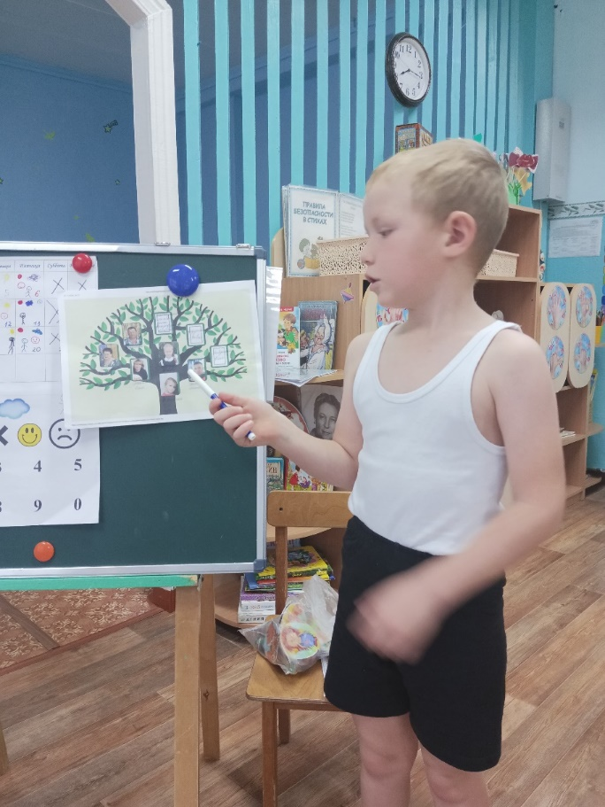Воспитатель: вижу, что вы знаете, какие поступки могут огорчить ваших близких. И надеюсь, что впредь вы будете совершать только хорошие поступки.   
Беседа по фотографиям.

Воспитатель берет в руки альбом с фотографиями и читает стихотворение:  
Есть в доме любом семейный альбом,  
Как в зеркале мы отражаемся в нём.  
Пускай не всегда мы красивы,  
Зато эти фото – правдивы.  
Хранится альбом в нашем доме,  
Семейные снимки хранятся в альбоме.  
Воспитатель: у каждого из вас есть семейный альбом. И обычно на первой страничке помещают фотографии самых главных членов семьи. Затем фотографии мам, пап, детей. В каждой семье есть фотографии, на которых запечатлены моменты вашей жизни. У кого-то они хранятся вот в таких (показывает) альбомах, у кого-то в компьютере… давайте заглянем в ваш семейный альбом. Расскажите о своей семье  
Выступление ребенка, рассказ о своей семье и показ фотографий из альбома.   
  
Воспитатель: семья - это главное в жизни человека. Это самые близкие и родные люди, без которых не может быть нас. Это те, кто нас любит и о нас заботится.  
Чтение и обсуждение пословиц и поговорок о семье.

|  |  |
| --- | --- |
| Свой дом - самое лучшее место. Кто живет ладно, у того все складно. Вся семья вместе, так и душа на месте. Кто родителей почитает, тот вовеки не погибает. | Семья сильна, когда над ней крыша одна. В хорошей семье, хорошие дети растут. Родители трудолюбивы – дети не ленивы! |

Итог занятия

Воспитатель: итак, ребята, о чем мы сегодня говорили? Говорили о семье. Семья – это самые близкие люди: мама, папа, братья и сестры, бабушки и дедушки. Если в семье все заботятся друг о друге и любят друг друга, то в такой семье всегда живут мир, дружба и любовь! Хотелось бы закончить наше занятие строками из стихотворения:

«Семья»

Семья - это громкое слово!

Семья - это звонкое слово!

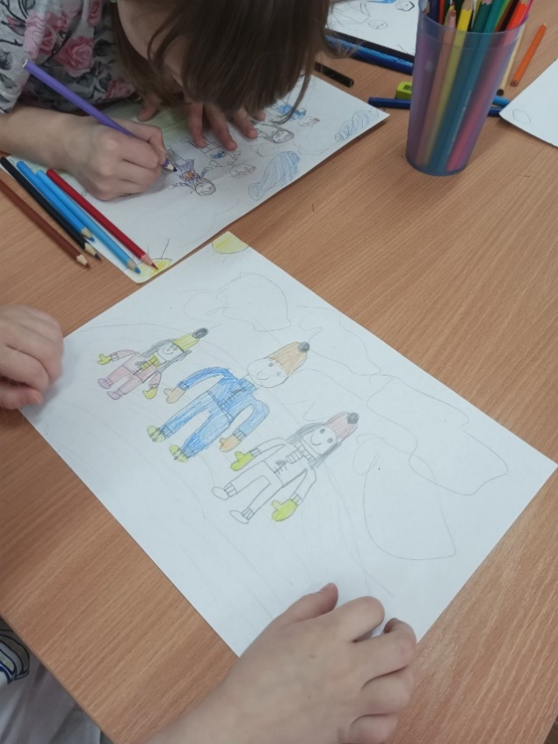Семья - это слово важное,

Об этом вам скажет каждый!

Семья - это солнце светит,

Семья - это звезды на небе,

Семья - это вся любовь!

Любовь сыновей и отцов,

Любовь дочерей и мам.

Любовь свою дарим вам!

Воспитатель: ребята, возьмите друг друга крепко за руки. Я желаю вам, чтобы у каждого из вас была дружная, счастливая и крепкая семья.

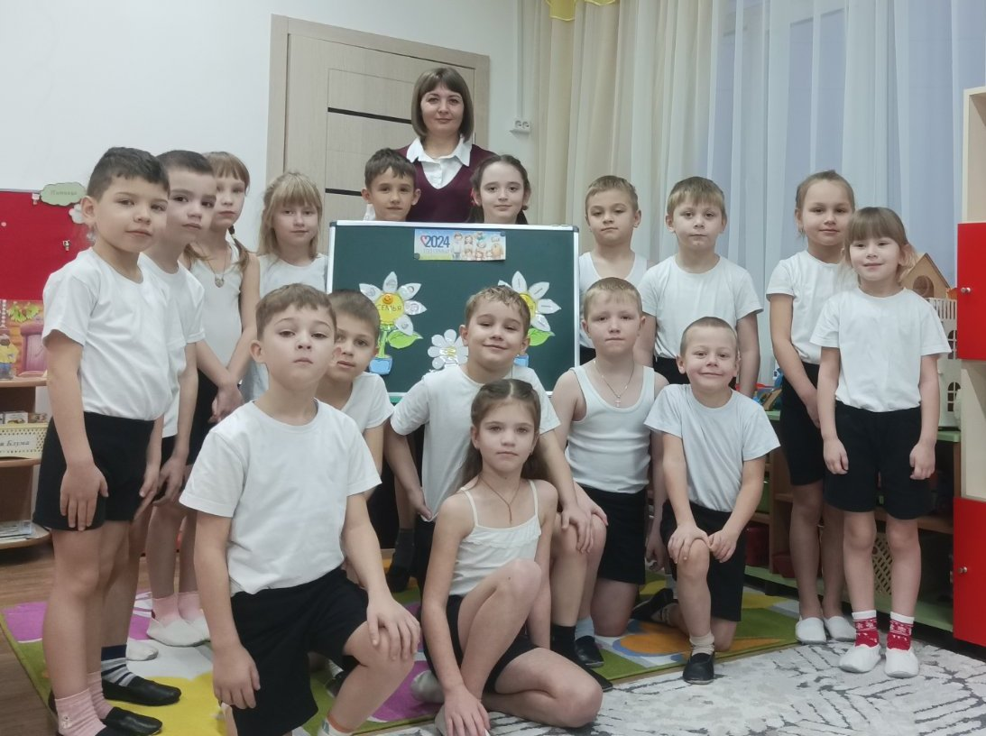

**Конспект**

**мастер – класса с родителями**

**«Творческая Семейная мастерская»**

Разработчики: воспитатели Курочкина Т.атьяна Николаевна, Блинцова Татьяна Александровна



**Творческая студия «Семейная мастерская».**

Цель: повышение уровня мотивации родителей к совместной творческой деятельности с детьми дошкольного возраста.

Задачи:

1) показать родителям важность совместной творческой деятельности с детьми;

2) познакомить родителей с базовыми формами оригами;

3) повысить уровень педагогической компетенции родителей.

Предварительная работа: изготовление приглашений в форме оригами, оформление объявления о проведении творческой мастерской, анкетирование родителей (см. приложение 1), подготовка презентации.

Ход семейной мастерской.

1. Вступительная часть.

Здравствуйте, уважаемые родители! Мы рады видеть Вас сегодня в нашей педагогической мастерской. Современная жизнь очень насыщена. Статистика показывает, что время, которое родители каждый день проводят с детьми, исчисляется минутами. Обычно это ограничивается сказкой на ночь и утренним сбором в детский сад. Запомните, всестороннее развитие ребенка невозможно без родительского повседневного участия. Вы – пример для ребенка, вы – модель его будущего поведения, вы – образец для подражания. Если у вас сейчас нет времени на общение с ребенком и его развитие, то вскоре у него точно так же не будет времени на вас и общение с вами. Если вы действительно хотите, чтобы ваш ребенок развивался и добился в жизни всевозможных высот, вы сами должны быть для него примером. Не игнорируйте детей, если они просят вас почитать, поиграть с ними. Во время игры вы можете многому научить ребенка. В игровой форме все усваивается быстрее и легче. Но никогда не навязывайте ему того, чего он не хочет. Просто начните это делать сами, и вы увидите, как ребенок сам начнет подражать вам, делая то же самое.

1. Основная часть.

Иногда родители просто не знают, как разнообразить детский досуг дома. Мы хотели бы познакомить Вас с искусством «Оригами».

* 1. Презентация «Оригами для детей».

Оригами – это искусство бумажной пластики, родившееся в Японии. Оригами – идеальная дидактическая игра, которая развивает у детей способность работать руками под контролем сознания, у них совершенствуется мелкая моторика рук, точные движения пальцев, происходит развитие глазомера. Оригами способствует созданию игровых ситуаций. Сложив из бумаги маски животных, дети включаются в игру – драматизацию по знакомым сказкам, совершают путешествие в мир цветов и т.д. Пространственная трансформация плоского листа позволит в будущем вашим детям легко, играя, осваивать сложные математические понятия, решать задачи по геометрии. Занятие оригами не требует особых приспособлений или оборудованного рабочего места. Ведь чаще всего необходимы лишь руки и лист бумаги. Оригами не ограничено в своих возможностях. Лист бумаги может изобразить все, что только может возникнуть в вашем воображении.

* 1. Мастер-класс «Базовые формы Оригами».

Зная, как складываются базовые формы оригами, можно сделать много разных поделок. Базовые формы – это основа, на которой создаются самые разные модели. Мы предлагаем Вам познакомиться с основными формами, на основе которых легко можно сделать вместе с детьми разные модели.

1) Базовая форма оригами «Треугольник». Квадратный лист бумаги складываем по диагонали. Для аккуратного складывания соединяем противолежащие углы, придерживаем их пальцем одной руки, а второй заглаживаем складку. На основе базовой формы «треугольник» вы можете сделать оригами: мордочки животных, цыпленка, бумажный стаканчик, рыбку.

2) Базовая форма оригами «Воздушный змей». Сначала складываем базовую форму «Треугольник», разворачиваем ее, у нас получилась намеченная диагональ. Соединяем стороны треугольников с этой линией и базовая форма «Воздушный змей» готова. На основе этой базовой формы можно сделать цветы, самолётик, голубя, уточку и многое другое.

3) Базовая форма оригами «Блинчик». Складываем квадрат по диагонали сначала в одну сторону. Развернем и сложим в другую. Опять развернем квадратик. У нас получается две намеченных складками диагонали. Место пересечения диагоналей – центр нашего квадрата. Согнем все углы квадрата к центру. Можно сделать фигурки животных, птичку.

4) Базовая форма оригами «Книжка». Просто сгибаем квадрат пополам. На этой основе можно сделать лягушку, лодочку, лисичку, кораблик.

5) Базовая форма оригами «Дверь». Складываем квадрат пополам и разворачиваем. Сгибаем края листа к намеченной центральной линии. Можно сделать краба, белочку, крону дерева.

3. Рефлексия.

Рефлексивный ринг «Сегодня я узнал…».

Родители по очереди делятся впечатлениями от того, что нового и интересного они узнали в творческой студии.

Приложение 1.

Анкета для родителей

«Сколько времени мы уделяем своим детям?»

1. Как вы проводите семейные выходные? ____________________________ __________________________________________________________________2. Планируете ли вы детский досуг? __________________________________ __________________________________________________________________ 3. Что вы делаете с ребёнком дома по вечерам? ________________________ __________________________________________________________________ 4. Играете ли вы со своим ребёнком? Если да, то во что? ________________ ________________________________________________________________

5. Обсуждаете ли вы с ребёнком просмотренный спектакль, фильм, прочитанную книгу? _____________________________________________________ __________________________________________________________________ 6. Что, по-вашему мнению, нужно для того, чтобы проводить больше времени с ребёнком? _____________________________________________________ __________________________________________________________________

Интернет источники

1. <https://www.maam.ru/detskijsad/tvorcheskaja-masterskaja-611574.html>
2. <https://infourok.ru/metodicheskaya-statya-semejnaya-tvorcheskaya-masterskaya-odna-iz-form-vzoimodestviya-detskogo-sada-i-semi-6330222.html>
3. <https://infourok.ru/konsultacii-dlya-roditelej-origami-6268571.html>
4. <https://multiurok.ru/files/master-klass-dlia-roditelei-tema-volshebnyi-mir-or.html>

**Конспект мастер-класса с родителями второй младшей группа «Веснушки» по изготовлению кукол-оберегов.**

Разработчик: воспитатель Семёнова Светлана Сергеевна



Цель: Обучение родителей изготовлению народных кукол-оберегов «Колокольчик», «Хороводница», «Берегиня».

Задачи:

-знакомить родителей с историей и культурой русского народа;

-формировать любовь к Родине, к традициям русского народа;

-формировать творческие способности в создании кукол оберегов;

-развивать эстетический вкус;

-развивать трудолюбие, терпение, внимательность и аккуратность.

Участники мероприятия: воспитатель, родители.

Материалы и оборудование: иллюстрации традиционных кукол-оберегов, несколько отрезков ситцевой или хлопковой ткани, клубочек красной шерстяной нитки, синтепон.

Ход мероприятия:

Воспитатель зачитывает стихотворение Э.Поповой.

У обрядов на Руси множество заветов

И один из них - шитьё кукол-оберегов.

По поверью, талисман, защитит хозяев,

Забирая на себя бремя испытаний.

Из различных лоскутков ношеной одежды,

Ладно вязанных узлов с верою, надеждой.

Но единственный запрет предков опасались:

Чтобы ножницы с иглой к кукле не касались.

Не особенно хитра лыкова наука,

В деревенском житие для семьи - порука.

Урожай, уход зимы, в свадебной кадрили

Неприменно куклы те дареными были.

Хлопок, лён, шелка, пенька. Без печали в сердце,

С миром на душе, тогда, бралися за дельце

Эту куклу создавать. Да оно не трудно:

Ткань не резать надо - рвать. Что немного чудно.

Полотно в рулон свернув - тулово готово.

Голову узлом стянув, рученьки холщовы.

Юбка, блузка и платок, фартучек нарядный.

Бусы, зеркальце и вот девица отрадна.

Обереги без лица, кажется незримо

Отделят добро от зла неисповедимо.

Сколько вложено любви неприметной, тихой

И защита на века от любого лиха. (Эльза Попова)

Воспитатель: В наше неспокойное время, полное противоречий и тревог, когда привычными стали слова «безнравственность», «бездуховность», мы всерьез задумываемся о том, какими вырастут нынешние дошкольники. Не получим ли мы в их лице «потерянное поколение», не имеющее никаких нравственных ценностей? Вопрос в том, как, какими методами воспитывать нравственность. А для этого нет лучшего пути, чем знакомить детей с народным творчеством России. Это позволит нашим детям почувствовать себя частью русского народа, ощутить гордость за свою страну, богатую славными традициями. Наше сегодняшнее желание знать, какой же была народная игрушка, как ею играли и что она значила, в этом кроется не только познавательный интерес, но еще и естественное стремление знать и помнить прошлое своего народа. Русская кукла считается одним из самых загадочных символов России.

В старину люди верили в нечистую силу: леших, Бабу Ягу, Кощея, домовых. Они боялись их и хотели уберечь себя от злых сил. Для этого они и делали разные предметы и верили, что они их оберегают. Часто этим предметом была тряпичная кукла.

С куклой раньше не только играли, она тоже служила оберегом, оберегала человека от болезней и не чистой силы, беды, приносила счастье, оберегала дом.

Обереги изготавливали и дарили самым близким и любимым людям. Когда их делали, соблюдали следующие правила:

- Обереги не могут быть изготовлены для себя.

- Обереги изготавливаются только по доброй воле, никто вас не может заставить.

- Самые сильные обереги те, которые изготовлены вашими родственниками мамой, папой, бабушкой, братом или сестрой.

- В процессе создания оберега нужно думать о том человеке, для которого вы его делаете. Если вы будете постоянно думать о этом человеке, он действительно защитит этого человека от беды.

- При изготовлении обрядовых кукол недопустимо использовать колющие и режущие предметы, поэтому тряпочки и ниточки для изделия не резали, а рвали.

Приступим к изготовлению куклы.

*Сначала мы делаем голову нашей будущей куколке. Для этого мы берем кусочек ваты или синтепона, формируем комочек и размещаем его на шпажке, слегка фиксируя ниткой.*

*Следующий этап: покрываем наш комочек белой тканью, аккуратно формируем личико, расправляем, что бы не было складок, фиксируем ниткой. Формируем руки нашей куколке.*

*Следующий этап: юбки нашей куколке. Для «Хороводницы»: Заранее мы вырезаем два круга, один немного поменьше. В обоих кругах делаем ножницами маленькое отверстие, чтобы прошла шпажка. Для «Колокольчика»: складываем квадратные кусачки ткани треугольником дважды. Надеваем юбочки и выворотным способом фиксируем юбочки на талии (шпажке) при помощи ниток.*

*Далее делаем обережный крест нашей куколке при помощи красной нити на груди куколки.*

*Осталось повязать платочек.*

*Наша куколка готова!*

Кукла-«Хороводница» была игровой. Можно в двух руках крутить по куколке. Хорошо если получится двумя руками крутить одну куколку, так чтобы куколка крутилась достаточно быстро и юбочка у Хороводницы поднималась вверх. Можно положить палочку между ладошками и как бы «потирать» ими. В любом случае палочка должна крутиться и Хороводница вместе с ней. Такое упражнение очень полезно для деток: и девочек и мальчиков, так как заставляет ручки работать и развивает речевые центры ребёнка. Ещё очень давно великий педагог Василий Александрович Сухомлинский говорил: «Ум ребёнка находиться на кончиках пальцев…» Давайте становиться умнее, добрее и человечнее! Этому нас учат народные куклы!

Кукла «Берегиня» была оберегом. Ее клали у изголовья ребёнка, носили за поясом или же хранили в избе в укромном от глаз месте для сохранения здоровья, спокойствия и благополучия хозяев.

А ещё наши куколки могут выступать в кукольном театре!

Сегодня остро стоит проблема сохранения и бережного отношения к народной культуре. И мы должны стремиться к тому, чтобы наши дети знали традиции и обычаи русского народа, историю народной культуры, чтобы они приобщались к ее истокам. Источником такого наследия для наших детей может стать традиционная народная кукла.

Используемые ресурсы:

1. <https://ped-kopilka.ru/blogs/svetlana-aleksevna-vasyukova/master-klas-po-izgotovleniyu-tradicionoi-obrjadovoi-kukly-kapustka.html?ysclid=m35xwpt79b39437790>
2. <https://www.1urok.ru/categories/19/articles/67553>
3. <https://www.prodlenka.org/metodicheskie-razrabotki/406108-konspekt-zanjatija-po-konstruirovaniju-v-podg>
4. <https://stihi.ru/2013/11/29/5036>

**Конспект родительского собрания в старшей - подготовительной**

**группе «Знайки»**

**по теме «Возрастные особенности детей 5-6 лет».**

Разработчик: воспитатель старшей – подготовительной группы

Мамаева Н.Ю.

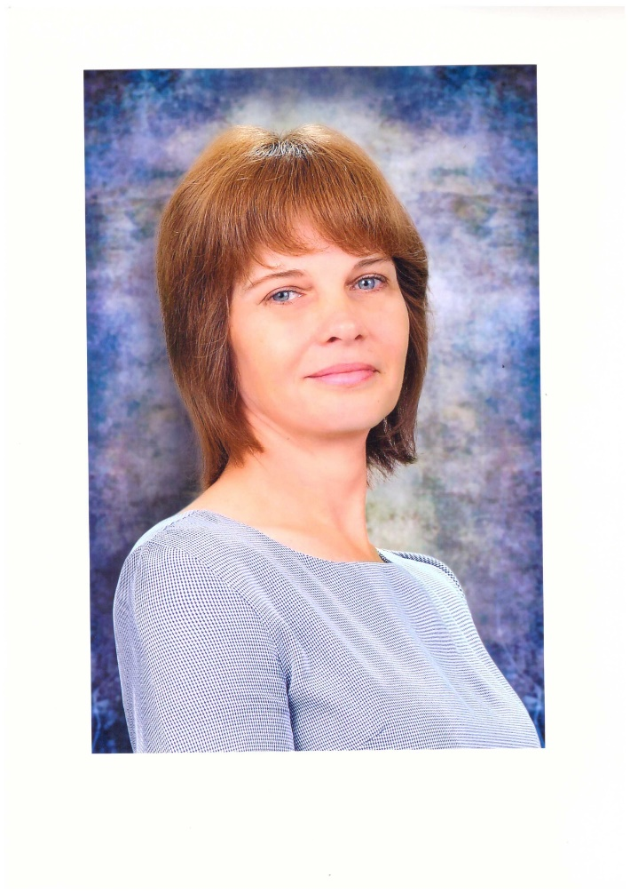

**Цель**: Повышение педагогической культуры родителей.  
**Задачи**:   
- Формировать знания родителей о возрастных особенностях детей 5-6 лет;  
- Повышать педагогическую культуру и грамотность родителей;  
- Обсудить вопросы воспитательно-образовательной деятельности в условиях детского сада и семьи.  
**Форма проведения:** беседа-диалог воспитателей с родителями .  
**Участники**: родители, воспитатели.  
**План проведения**   
1. Вступительная часть.  
2. Педагогический всеобуч.

3. Выступление педагога –психолога.  
3. Выбор состава родительского комитета.  
4. Игра «Клубочек»     
6. Тест «Цветик - семицветик».     
7. Заключительная часть.  
**Ход мероприятия**  
I Подготовительный этап.   
1. Индивидуальные приглашения для родителей.  
2. Оформление группы.  
3. Подготовка благодарственных писем.  
4. Подбор методической информации.  
6. Разработка проекта решения родительского собрания на заседании родительского комитета.  
**1. Вступительная часть.**  
Родители рассаживаются за столами.

Добрый вечер, уважаемые родители. В первых словах хотелось бы поздравить всех с новым учебным годом.

         Дети наши стали на год взрослее и перешли в старшую - подготовительную группу. К нам в группу пришли новые дети и новые родители, мы всем говорим: «Добро пожаловать в нашу шумную и дружную семью!»

          Все дети уже подружились и с родителями мы нашли общий язык. Я думаю, что в нашей группе им будет интересно и комфортно.

    Наш списочный состав 23 ребенка. Адаптация произошла успешно, дети подружились.  Благодаря умелой работе воспитателей в нашей группе создана атмосфера большой семьи. В нашей группе очень разные дети: добрые, отзывчивые, ласковые, но есть и очень подвижные, шумные и каждый со своей изюминкой. Но самое главное, в группе царит дружелюбие.

Сегодня мы с Вами поговорим о возрастных особенностях детей 5-6 лет, обсудим вопросы воспитательно-образовательной деятельности. Педагог – психолог ознакомит вас с готовностью детей подготовительной группы к началу школьного обучения на начало учебного года и даст вам рекомендации.  
*Воспитатель информирует родителей о режиме дня группы, образовательных программах, по которым осуществляется образовательный процесс, о расписании непосредственно образовательной деятельности (сетка занятий).*  
**2. Педагогический всеобуч. Возрастные особенности детей 5-6 лет.**   
Возраст 5-6 лет это старший дошкольный возраст. Он является очень важным возрастом в развитии познавательной сферы ребенка, интеллектуальной и личностной. Его можно назвать базовым возрастом, когда в ребенке закладываются многие личностные аспекты, прорабатываются все моменты становления «Я» позиции. Именно 90% закладки всех черт личности ребенка закладывается в возрасте 5-6 лет. Очень важный возраст, когда мы можем понять, каким будет человек в будущем.  
В возрасте от 5 до 6 лет происходят изменения в представлениях ребёнка о себе; оценки и мнение товарищей становятся для них существенными. Повышается избирательность и устойчивость взаимоотношений с ровесниками. Свои предпочтения дети объясняют успешностью того или иного ребёнка в игре («С ним интересно играть» и т. п.) или его положительными качествами («Она хорошая», «Он не дерётся» и т. п.). Общение детей становится менее ситуативным. Они охотно рассказывают о том, что с ними произошло: где были, что видели и т. д. Дети внимательно слушают друг друга, эмоционально сопереживают рассказам друзей.  
В этом возрасте у ребёнка формируется система первичной половой идентичности по существенным признакам (женские и мужские качества, особенности проявления чувств, эмоций, специфика поведения, внешности, профессии). При обосновании выбора сверстников противоположного пола мальчики опираются на такие качества девочек, как красота, нежность, ласковость, а девочки - на такие, как сила, способность заступиться за другого. В игровом взаимодействии существенное место начинает занимать совместное обсуждение правил игры. Дети часто пытаются контролировать действия друг друга - указывают, как должен себя вести тот или иной персонаж. В случаях возникновения конфликтов во время игры дети объясняют партнёрам свои действия или критикуют их действия, ссылаясь на правила. При распределении детьми этого возраста ролей для игры можно иногда наблюдать и попытки совместного решения проблем («Кто будет…?»). Вместе с тем согласование действий, распределение обязанностей у детей чаще всего возникает ещё по ходу самой игры.  
Более совершенной становится крупная моторика: ребенок хорошо бегает на носках, прыгает через веревочку, попеременно на одной и другой ноге, катается на двухколесном велосипеде, на коньках. Появляются сложные движения: может пройти по неширокой скамейке и при этом даже перешагнуть через небольшое препятствие; умеет отбивать мяч о землю одной рукой несколько раз подряд. Активно формируется осанка детей, правильная манера держаться. Развиваются выносливость (способность достаточно длительное время заниматься физическими упражнениями) и силовые качества (способность применения ребёнком небольших усилий на протяжении достаточно длительного времени). Ловкость и развитие мелкой моторики проявляются в более высокой степени самостоятельности ребёнка при самообслуживании: дети практически не нуждаются в помощи взрослого, когда одеваются и обуваются. Некоторые из них могут обращаться со шнурками — продевать их в ботинок и завязывать бантиком.  
К 5 годам они обладают довольно большим запасом представлений об окружающем, которые получают благодаря своей активности, стремлению задавать вопросы и экспериментировать.  
Представления об основных свойствах предметов углубляются: ребёнок хорошо знает основные цвета и имеет представления об оттенках (например, может показать два оттенка одного цвета: светло-красный и тёмно-красный); может рассказать, чем отличаются геометрические фигуры друг от друга; сопоставить между собой по величине большое количество предметов.  
В 5-6 лет ведущее значение приобретает наглядно-образное мышление, которое позволяет ребёнку решать более сложные задачи с использованием обобщённых наглядных средств (схем, чертежей и пр.).   
Для детей этого возраста становится нормой правильное произношение звуков. Сравнивая свою речь с речью взрослых, дошкольник может обнаружить собственные речевые недостатки.  
Ребёнок шестого года жизни свободно использует средства интонационной выразительности: может читать стихи грустно, весело или торжественно, способен регулировать громкость голоса и темп речи в зависимости от ситуации (громко читать стихи на празднике или тихо делиться своими секретами и т. п.). Дети начинают употреблять обобщающие слова, синонимы, антонимы, оттенки значений слов, многозначные слова. Словарь детей активно пополняется существительными, обозначающими названия профессий, социальных учреждений (библиотека, почта, универсам, спортивный клуб и т. д.); глаголами, обозначающими трудовые действия людей разных профессий, прилагательными и наречиями, отражающими качество действий, отношение людей к профессиональной деятельности. Использует в речи синонимы, антонимы; слова, обозначающие материалы, из которых сделаны предметы (бумажный, деревянный и т. д.).  
Круг чтения ребёнка 5-6 лет пополняется произведениями разнообразной тематики, в том числе связанной с проблемами семьи, взаимоотношений со взрослыми, сверстниками, с историей страны. Малыш способен удерживать в памяти большой объём информации, ему доступно чтение с продолжением. Практика анализа текстов, работа с иллюстрациями способствуют углублению читательского опыта. В 5-6 лет ребенок как губка впитывает всю познавательную информацию. Научно доказано, что ребенок в этом возрасте запоминает столько материала, сколько он не запомнит потом никогда в жизни. В этом возрасте ребенку интересно все, что связано с окружающим миром, расширением его кругозора. Лучшим способом получить именно научную информацию является чтение детской энциклопедии, в которой четко, научно, доступным языком, ребенку описывается любая информация об окружающем мире. Ребенок получит представление о космосе, древнем мире, человеческом теле, животных и растениях, странах, изобретениях и о многом другом.  
Ребенок к 6 годам свободно называет свое имя, фамилию, адрес, имена родителей и их профессии.  
При слушании музыки дети обнаруживают большую сосредоточенность и внимательность. Творческие проявления музыкальной деятельности становятся более осознанными и направленными (образ, средства выразительности продумываются и сознательно подбираются детьми).  
В изобразительной деятельности дети также могут изобразить задуманное. Развитие мелкой моторики влияет на совершенствование техники изображения: дошкольники могут проводить узкие и широкие линии краской (концом кисти и плашмя), рисовать кольца, дуги, делать тройной мазок из одной точки, смешивать краску на палитре для получения светлых, тёмных и новых оттенков, разбеливать основной тон для получения более светлого оттенка, накладывать одну краску на другую. Дети с удовольствием обводят рисунки по контуру, заштриховывают фигуры.  
Старшие дошкольники в состоянии лепить из целого куска глины (пластелина), моделируя форму кончиками пальцев, сглаживать места соединения, оттягивать детали пальцами от основной формы, украшать свои работы с помощью стеки и налепов, расписывать их.  
Совершенствуются практические навыки работы с ножницами: дети могут вырезать круги из квадратов, овалы из прямоугольников, преобразовывать одни геометрические фигуры в другие: квадрат - в несколько треугольников, прямоугольник - в полоски, квадраты и маленькие прямоугольники; создавать из нарезанных фигур изображения разных предметов или декоративные композиции.  
**3. Выбор состава родительского комитета.**  
**4**. **Игра »Клубочек»**   Передаем клубочек друг другу разматываем его, и отвечаем на вопрос: «Что вас радует в вашем ребенке?» *(Родители, называя положительные качества ребенка, постепенно разматывают клубок.)****Вывод:*** Из всего услышанного можно сделать вывод, что нашу группу посещают умные, жизнерадостные, любознательные и в меру подвижные дети.

Уважаемые родители, ответьте и на другой вопрос:

«Что огорчает вас в вашем ребенке?» *(родители, называя негативные качества ребенка, постепенно сматывают клубок.)****Вывод:*** проблемы наших детей заключаются в непонимании нас – взрослых, наших требований. Зачастую нам не хватает терпения и доверия. Для того чтобы заслужить доверие ребенка, надо иметь с ним общие интересы. Хорошо, если вас связывают общие увлечения . А как мы их любим! А какими мы их называем ласковыми, нежными, теплыми словами.!

**5. Тест для родителей «Цветик - семицветик»**

Воспитатель: Уважаемые родители, сейчас я предлагаю вам пройти тест «Цветик-семицветик» и вы узнаете, насколько хорошо вы знаете свих детей. У меня в руке цветы, на каждом лепестке есть вопросы. Заранее, мы подготовились с детьми и они ответили на те же самые вопросы.

Возьмите «цветик-семицветик» и запишите на лепестках бумажного цветика-семицветика ответы. Затем вы сравните с ответами своих детей.

Воспитатель: Выигрывает тот родитель, у кого больше совпадений с ответом ребенка.

Вопросы:

1 Любимый праздник.

2 Имя лучшего друга ребенка.

3 Любимый мультфильм.

4 Любимое время года.

5 Любимое блюдо.

6 Любимый цвет.

7 Любимая книга.

Воспитатель: Молодцы! Вы очень хорошо знаете своих детей.

**6. Заключительная часть**

**Рефлексия.**

Воспитатель: В завершение родительского собрания, уважаемые родители, я прошу вас на большом кленовом листе написать пожелания на этот учебный год. Возможно, вы хотели бы получить какую-то консультацию, у вас есть какие-то вопросы и предложения, что вас интересует и волнует.

А наше путешествие в страну Знаний продолжается. Желаем вам и вашим детям успехов и интересных открытий! И, конечно же, терпения и любви! Только вперед!

**Решение родительского собрания:**  
1. Утвердить состав родительского комитета (перечисляются ФИО родителей, входящих в состав родительского комитета).  
2. Создание благоприятного климата для воспитания, обучения и развития детей в детском саду и дома.  
Спасибо, Вам за уделенное время и внимание. До свидания.

**Список используемых истоков:**

1. [**https://урок.рф/library/roditelskoe_sobranie_v_starshej_gruppe_5_teremok_205931.html**](https://урок.рф/library/roditelskoe_sobranie_v_starshej_gruppe_5_teremok_205931.html)
2. [**https://nsportal.ru/detskiy-sad/raznoe/2021/01/09/roditelskoe-sobranie-v-podgotovitelnoy-gruppe**](https://nsportal.ru/detskiy-sad/raznoe/2021/01/09/roditelskoe-sobranie-v-podgotovitelnoy-gruppe)
3. [**https://zesstat.netfolio.ru/files/10bd080530f24e5d21ea88f8382d95d0.pdf**](https://zesstat.netfolio.ru/files/10bd080530f24e5d21ea88f8382d95d0.pdf)

**Конспект спортивного развлечения**

**во второй младшей группе**

**«Космическое путешествие вместе с папой и мамой» *Разработчики:*** воспитатель Гущина Любовь Анатольевна,

Воспитатель по физической культуре Гудкова Наталья Сергеевна

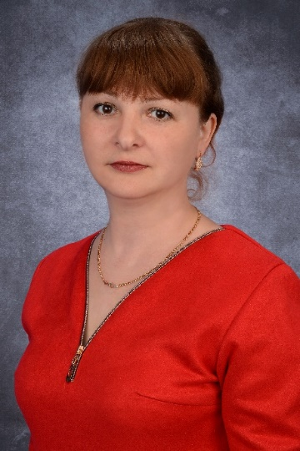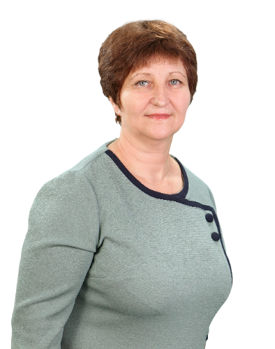

**Цель:** **формирование истинного понимания дружной семьи и её важного**

**значения в нашем обществе; у**крепление детско-родительские отношения, установление доверительного контакта между **семьями и детским садом**.

**Задачи:**

- способствовать сплочению детей и родителей;

- приобщать детей к здоровому образу жизни посредством активизации двигательной деятельности.

- развивать способность работать сообща;

-сформировать эмоциональный контакт с родителями.

**Предварительная работа:**

 Знакомство с профессией космонавта, чтение рассказов, заучивание стихов о космосе, рассматривание фотографий, открыток с изображением космоса, просмотр презентации и мультфильмов про космос, НОД рисование и конструирование.

Оборудование: мягкие модули для постройки ракеты,  пластиковые контейнера и мячики (трёх цветов), гимнастические мячи, ориентиры, лента с привязанными на концах палочками, магнитная доска, наградные звезды и ракеты из картона.

**Оформление зала:** звездное небо, ракеты, планеты, кометы.

**Участники:** воспитатель, инструктор по физ.воспитанию, родители, дети.

Ход развлечения:

**Инструктор:** Добрый день, дорогие друзья: мамы и папы, болельщики и гости **праздника!** Мы собрались все вместе, чтоб пройти испытания, **посвященные**очередной годовщине дня **Космонавтики.**

**Воспитатель:** Наша страна и все люди, живущие на планете Земля, отмечали большой **праздник – День Космонавтики.**

12 апреля1961 года в космос впервые в мире на космическом корабле «Восток» поднялся человек. Это был наш соотечественник.

- Кто знает, как его звали?

**Дети:** - Юрий Алексеевич Гагарин.

**Воспитатель:** Он облетел Земной шар за 108 минут.

**Инструктор:** И если вы мечтаете полететь в **космос** или мечтаете строить настоящие **космические корабли**, - надо готовиться сейчас.  И запомните:

Самые могучие реки складываются из маленьких капелек.

Самые сильные характеры складываются из маленьких человеческих привычек.

Самый простой человек может прославить свою Родину, если он очень сильно этого хочет. Если он всегда готов к подвигу!

**Воспитатель:** Ребята, а вы хотите стать космонавтами и отправиться в необычное космическое путешествие к планетам?

**Дети:** «Да»

**Дети читают стихи:**

1. И мальчишки, и девчонки,

Наяву и в добрых снах,

Все о [**космосе мечтают**](https://www.maam.ru/obrazovanie/den-kosmonavtiki),

О далёких небесах.

2. Самым первым **космонавтом,** Стал Гагарин Юра. Чтобы стать таким же сильным, Нужна физкультура.

3. Все ребята с детства знают: Юра - парень не простой.

Он сказал: *«Поехали!»* Смело нам махнул рукой.

4. И взметнулась прямо ввысь

Огромная ракета,

Оставляя за собой

След, словно комета.

5. На Гагарина похожи

Все мальчишки быть хотят,

В честь него рисуют дети

Разноцветный звездопад.

6. Я, как все наши мальчишки,

**Космонавтом быть хочу**,

Вырасту и непременно

К дальним звездам полечу.

**Инструктор:** Прежде, чем отправиться в полет, **космонавт** выдерживает трудный экзамен. Он тренируется, чтоб быть в отличной физической подготовке. Его заставляют испытывать все то, что ждет [**космонавта в полете**](https://www.maam.ru/obrazovanie/scenarii-den-kosmonavtiki). А поскольку мы с вами будущие **космонавты**, то давайте покажем, как мы любим **спорт и начнем с разминки**.

**Разминка танец «Если очень захотеть можно в космос полететь»**

**Инструктор**: Итак, семейные команды – участники сегодняшних соревнований прошу в зал.

**Воспитатель:**  Приветствует садик веселых гостей,

                     От теплых улыбок в нашем зале светлей.

                     Оставили папы сегодня работу.

                     И мамы забыли большие заботы.

                     Обули кроссовки, и взяв малышей,

                     Пришли на спортивный праздник скорей.

                     И с гордостью каждый может сказать,

                     Что ближе семьи никого не сыскать!

**Воспитатель**: Сегодня ваши команды превращаются в **космические экипажи**, вы побываете на разных планетах. На этих планетах вас могут ждать разные испытания и неожиданности. Предлагаю вам взять с собой ловкость и смелость, внимание и находчивость. Желаю успехов!

Экипажи, - занимайте свои места.

**Инструктор:** Экипажи, равняйсь, смирно! Командиры экипажей доложите о готовности. *(Команды приветствуют друг друга)*. **Представление команд**

***(домашняя заготовка: название, эмблема, девиз)***

Девиз экипажа "Ракета"

«Как Ракета мчим вперед, впереди победа ждёт!»

Экипаж корабля "Ракета" к **космическим испытаниям готов**. Командир экипажа…….

Девиз экипажа "Венера"

«Есть у нас красота,

Сила и в победу вера,

Потому что мы –

Планета ВЕНЕРА».

Экипаж корабля "Венера" к **космическим испытаниям готов**. Командир экипажа…..

Девиз экипажа "Комета"

«У команды есть девиз:

Никогда не падать в низ»

Экипаж корабля "Комета" к **космическим испытаниям готов**. Командир экипажа……

**Инструктор:** За вашими испытаниями будет наблюдать Центр управления полетом, который даст оценку готовности экипажей к выполнению различных заданий. *(Представление членов жюри.)*

***Влетает Баба Яга на метле.***

**Баба Яга:** Что же это такое! Опять про меня забыли! Вот сейчас как заколдую. Превращу в камни инопланетные – запомните меня навсегда.

**Инструктор:** Успокойся Б. Я.! Разве о тебе забудешь, ты как будто из под земли появляешься. Оставайся с нами. Дети и их родители готовятся стать **космонавтами**, впереди их ждут трудные испытания, посмотри на них.

**Баба Яга:** Какой смысл смотреть! Я тоже хочу [**космонавтом стать**](https://www.maam.ru/obrazovanie/kosmos-sport-scenarij)! Надоело на метле летать! Я могу показать класс высшего пилотажа.

**Инструктор.** Б. Я.! Ты своё мастерство уже показала. Давай лучше вместе поболеем за экипажи: ты за *«Ракету»*, а я за *«Комету»* а воспитатель за *«Венеру»*. Итак, начинаем наши испытания. Поехали!

***1*** *испытание:* "Чей экипаж построиться быстрее" *(дети и родители)*

Под музыку все бегают врассыпную по залу. По команде *«В ракету»* - образуют 3 круга, одна команда вокруг обруча красного цвета, другая – вокруг обруча синего цвета, третья – вокруг обруча желтого цвета. Чей экипаж построиться быстрее - выигрывает.

**Ведущий:** Команды экипажей немного размялись, пришла пора отправляться в полет! Но где, же ракеты, на которых они полетят?

**Инструктор:** Их нужно построить.

**Инструктор**. Для полета в [**космос нужна ракета**](https://www.maam.ru/obrazovanie/tema-kosmos).

*2 испытание:* "Строим ракету"

По команде *«На****старт****! Внимание! Марш!»*, участники по очереди несут мягкие модули для «Ракеты» - сначала ребенок, затем мама, попа несёт последний модуль и *строит ракету*

*Выигрывает та команда, которая быстрее выполнит задание.*

**Воспитатель:**Молодцы! Собрали ракеты. Готовы к полёту?

**Инструктор:** Вы знаете, что полёт в **космосе** сейчас доходит до года, поэтому **космонавтам** необходимо много питания, воды. Вам необходимо доставить продукты на борт ракеты.

*3 испытание:* *«Доставить продукты на борт ракеты»*.

Родители и дети по команде *«На****старт****! Внимание! Марш!»*, по очереди несут продукты питания *(тюбики «Растишка»)* выкладывают у ракеты.

*Выигрывает та команда, которая быстрее выполнит задание.*

*4 испытание:*  **«Займи место в ракете»**

По команде *«На****старт****! Внимание! Марш!»*, участники по очереди бегут до модуля «Ракеты» - сначала папа бежит к ракете обегая её, садится перед ракетой широко расставив ноги, поднимает правую руку в верх; затем мама выполняет то же самое упражнение; ребёнок

*Выигрывает та команда, которая быстрее загрузится в ракету.*

*5 испытание:*  **«Полет на луну»**

 На длинную ленту с двух концов привязывают деревянные палки с прикрепленными к ним бумажными ракетами. Посередине ленты прикрепляется изображение луны. Участники, (дети) взявшись за палочки, наматывают на них ленту. Побеждает тот, кто первый приблизит ракету к луне.

**А мы отправляемся дальше.**

**Инструктор:** Внимание! Внимание! Из центра управления полетам поступило сообщение: «Ожидается метеоритный дождь!» Метеориты могут повредить ваши ракеты! Вам будет необходимо собрать метеориты в ловушки.

*6 испытание:*  **«Собери метеориты»**

 По сигналу инструктора *Внимание! Марш!»*, все участники собирают мячи в свои обручи, которые лежат на полу – ловушки для метеоритов. Одна команда собирает мячи в синий обруч, другая - в красный, третья – в зелёный. В каком обруче больше мячей – «метеоритов», та команда и выиграла.

**Воспитатель:**Молодцы, команды, метеоритный дождь вам теперь не страшен.

**Инструктор:**А теперь нам нужно  научиться перемещаться на специальном луноходе.

7 испытание «Гонки на луноходах».

Дети прыгают на гимнастических мячах до ориентира и обратно; Мамы и папы на скакалке. Побеждает та команда, кто справится быстрее.

**Инструктор**: Есть планеты, на которых люди не ходят пешком, а передвигаются на планетоходах.

8 испытание: "Чей планетоход доедет быстрее" *(дети и родители)*

Ребенок садится в *«таз-планетоход»*, а **папа везет вперед***«таз-планетоход»* до кратера (стула, назад возвращаются бегом и передают эстафету маме.

Побеждает та команда, кто справится быстрее

9 испытание: "Завтрак **космонавта**" *(командиры экипажей)* Ребята и родители по команде должны выпить стакан сока с трубочкой.

**Баба Яга.** Замечательно, мне так понравился ваш **праздник**! Прошли все испытания и дети, и их родители, проявив ловкость, силу и сноровку. Но и я в долгу не останусь. Я загадаю вам загадки о **космосе**.

10. **Конкурс «Космические загадки»**

Есть специальная труба,

В ней Вселенная видна,

Видят звезд Калейдоскоп

Астрономы в. *(телескоп)*

Телескопом сотни лет изучают жизнь планет.

Вам расскажет обо всем умный дядя… *(Астроном)*

Сверкая огромным хвостом в темноте, Несется среди ярких звезд в пустоте. Она не звезда, не планета,

Загадка Вселенной - *(комета)*

Специальный **космический есть аппарат**, Сигналы на Землю он шлет всем подряд. Как одинокий таинственный путник, Летит по орбите искусственный. *(спутник)*

Освещает ночью путь,

Звездам не дает заснуть.

Пусть все спят,

Ей не до сна,

В небе светит нам. *(Луна)*

Он космос покоряет,

Ракетой управляет,

Отважный, смелый астронавт

Зовется просто …(космонавт)

  Что за чудная машина

  Смело по Луне идет?

  Вы ее узнали дети?

 Ну, конечно… (луноход)

Когда ты в космосе мой друг,

Творятся чудеса вокруг.

Паришь ты - вот так новость,

Ведь это  (невесомость)

Бродит одиноко огненное око.

Всюду, где бывает,

Взглядом согревает  (солнце)

 С земли взлетает в облака,

 Как серебристая стрела,

 Летит к другим планетам

 Стремительно…(ракета)

Космонавт сидит в ракете**,**проклиная все на свете –

На орбите как назло появилось… *(НЛО)*

НЛО летит к соседу из созвездья Андромеды,

В нем от скуки волком воет злой зеленый… *(Гуманоид)*

Гуманоид с курса сбился, в трех планетах заблудился,

Если звездной карты нету, не поможет скорость… *(Света)*

Свет быстрее всех летает, километры не считает.

Дарит Солнце жизнь планетам, нам тепло, хвосты -… *(Кометам)*

Все комета облетела, все на небе осмотрела.

Видит, в космосе нора – это черная…*(Дыра)*

В черных дырах темнота чем-то черным занята.

Там окончил свой полет межпланетный… *(Звездолет)*

Звездолет - стальная птица, он быстрее света мчится.

Познает на практике звездные… *(Галактики)*

А галактики летят врассыпную, как хотят.

Очень здоровенная вся эта… *(Вселенная)*

**Баба Яга.** Молодцы! И с этим сложным испытанием справились! Мне уже пора домой - в лес. Но я обязательно еще прилечу к вам. Вот только поставлю новый сверхзвуковой двигатель на мою метлу!  **Инструктор:** Вот и подошли к концу наши испытания.

Все справились с трудными заданиями. Сейчас Центр управления полетом объявит результаты испытаний.

**Слово жюри. Подведение итогов. Награждение.**

Дети и их родители под музыку делают круг почета и выходят из зала.

**Используемые ресурсы:**

<https://www.maam.ru/detskijsad/konspekt-nod-puteshestvie-v-kosmos-vtoraja-mladshaja-grupa.html>

<https://www.maam.ru/detskijsad/scenarii-sportivnogo-razvlechenija-dlja-detei-2-ml-grupy-kosmicheskoe-puteshestvie.html>

<https://nsportal.ru/detskiy-sad/raznoe/2017/04/12/stsenariy-razvlecheniya-s-roditelyami-posvyashchennoe-dnyu>

**Конспект мероприятия с родителями «Цветик - семицветик»**

**в первой младшей группе «Веснушки»**

Разработчик: воспитатель Лобова Наталья Юрьевна



**Цель:** Обучение родителей новому виду взаимодействия, развитие навыков сотрудничества в разных видах деятельности.

**Задачи:**

- развивать навыки сотрудничества у детей и родителей;

- создать дружескую атмосферу в коллективе группы;

-воспитывать доброжелательность через игру и творчество;

**Атрибуты:**

цветок «Цветик-семицветик», музыкальная колонка, зонтик, платочки, цветные карандаши, ватман, цветные мелки, мыльные пузыри на каждого ребёнка.

**Место проведения:**

На улице

**Ход праздника:**

Звучит музыка

**Ведущий:**

Здравствуйте ребятишки девчонки и мальчишки, а также и родители!

Вы знаете, что у нас сегодня за праздник?

Правильно! Молодцы!

Первый день цветного лета вместе нас собрал, друзья!

Праздник детства, мира, цвета, праздник света и добра!

Ребята и родители, что можно делать летом?

А у нас на участке есть цветы?

Конечно! Но это не простой цветок, это волшебный «Цветик – семицветик», на каждом лепестке у него есть для нас задания! Хотите узнать, что это за задания?

Ребята, приглашаем вас отправиться с нами в удивительное путешествие. На каждой остановке «Цветик – семицветик» даст нам свой лепесток с заданием. А поедем мы туда на паровозе.

(Звучит музыка песня «Паровоз»)

Стоп! И первое задание «Танец с платочками»

Молодцы! Едем дальше!

Стоп! Звучит музыка, мамы по кругу передают цветок и каждый своему ребенку говорит ласковые слова.

Молодцы! Едем дальше!

Стоп! Танец «приседай – поплясать становись»

Молодцы! Едем дальше!

Подвижная игра «Солнышко и дождик»

**Ведущая**: поднимает фигурку солнышка: Солнышко, солнышко,

Посвети немножко!

Выйдут дети погулять-

Станут бегать и играть.

Дети бегают, радуются.

Ведущая: поднимает фигурку тучки. Тучка солнышко закрыло,

Землю дождиком умыло.

Дети бегут под зонт.

Игра повторяется 2-3 раза.

Молодцы! Едем дальше!

Песенка с движениями – «У жирафа пятна»

Едем дальше!

Игра: «Мыльная буря»

(детям раздаются мыльные пузыри)

**Ведущая:**

Дети мы попали в мыльную бурю. Нам надо лопнуть все пузыри.

**Ведущая:** но вот мы и справились с мыльной бурей. Нам пора отправляться дальше.

**Ведущая:**

Тучка прячется за лес,

Смотрит солнышко с небес

И такое чистое,

Доброе, лучистое.

Если б мы его достали,

Мы б его расцеловали

Ребята и родители, «Цветик – семицветик» предлагает нам порисовать! Хотите?

Молодцы! Справились! Отправляемся дальше!

**Ведущая:** А теперь напомнить нужно,

Праздник был сегодня чей?

Повторим давайте дружно:

День защиты всех детей!

А сейчас возьмем шарики, загадаем желание, и нарисуем на асфальте лето!

**Ведущая:** ребята, вот и закончился наш с вами праздник, вам было интересно? Скажем нашим мамам и папам большое спасибо!

**Конспект спортивно-оздоровительного мероприятия**

**«Утро спортивной пятницы»**

**с родителями**

1 младшая группа

«Веснушки»

Разработчик: воспитатель Великих Татьяна Викторовна

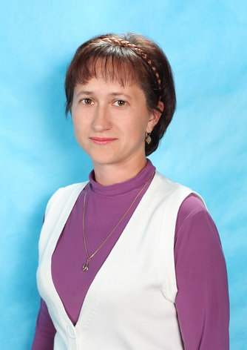**Утро «Спортивной пятницы» с родителями**

**в 1 младшей группе «Веснушки»**

«Игры с мамой»

**Цель:** приобщение детей и родителей к здоровому образу жизни через совместные спортивные мероприятия.

**Задачи:**

Расширить у детей двигательный и игровой опыт, развивая функциональные системы, координацию движений, ориентировку в пространстве, силу, ловкость, выносливость.

Способствовать эмоциональному сближению родителей с ребенком.

**Технологии**: оздоровительные, игровые, музыкальные

**Материал:** спортивное оборудование физкультурного центра (мячи, су-джок на каждого ребенка, фитбол - мяч гимнастический для фитнеса, музыка

**Предварительная работа**:

Познакомить **родителей с содержанием игр**, которые будет предложены поиграть **совместно со своими детьми**, показать некоторые упражнения.

Положительно настроить **родителей**на игровую деятельность, заинтересовать их, договориться о дне проведения занятия.

**Ход мероприятия.**

На спортивную площадку

Приглашаем всех сейчас,

Утро спорта и здоровья

Начинается у нас!

**Ходьба по «Тропе здоровья» (следы, лесенка, массажные коврики и «препятствия»)**

*Ребята мне помогут убрать атрибуты?*

Если хочешь быть умелым

Ловким, быстрым, сильным, смелым,

Научись любить скакалки, мячик,

Обручи и палки!

Никогда не унывай!

Мячами в цели попадай!

Вот здоровья в чем секрет!

Будь здоров!

Дети с мамами: Физкульт-Привет!

Предлагаю сделать зарядку.

**Разминка.**

**«Песенка – зарядка».** (Слова: М. Гауэр, музыка: В. Богатырёв, в исполнении Алины Кукушкиной)  
**Проигрыш:**  
1.Стойка ноги врозь, руки на пояс, наклоны головы вправо-влево.   
2. Ходьба на месте   
**1 куплет**  
Зайцы встали по порядку, зайцы делают зарядку,  
*(Стойка ноги вместе, руки на пояс)*  
Саша тоже не ленись- На зарядку становись.(*Махнуть рукой – «позвать Сашу»)*  
**Припев:**  
Прыг-скок, руки вверх *(Прыжки на месте, руки вверх)*  
Прыг-скок, руки вниз *(Прыжки на месте на месте, руки на пояс)*  
А теперь давай, дружок, подтянись. *( Поднять руки вверх)*  
(Припев повторить 2 раза)  
**2 куплет**  
Рядом ежик травку топчет, заниматься с нами хочет.   
Будем с ежиком шагать выше ноги поднимать.  
*(Ходьба на месте)*  
**Припев:**  
Топ-топ, *(«Топать ногами» высоко поднимая колено.)*  
шаг вперед, *(Шаг вперёд)*Топ-топ,   
*(«Топать ногами» высоко поднимая колено.)*  
шаг назад. *(Шаг назад)*  
А теперь в ладошки хлопнуть  
Ножки встали и стоят.*(Хлопать в ладоши)*  
(Припев повторить 2 раза)  
**Проигрыш:***(Ходьба на месте)*

**3 куплет**  
А лягушки на кувшинке   
Дружно выпрямили спинки,*(Стойка ноги врозь, выпрямить спину)*  
Ставят лапки на бока, и  качаются слегка. *(Руки на пояс)*  
**Припев:**  
Кач-кач, вправо, влево, кач-кач, влево, вправо.*(Наклоны в стороны в соответствие с текстом)*  
Вот такая лягушачья и зарядка, и забава.*(Хлопать в ладоши)*(Припев повторить 2 раза)  
**Проигрыш:**  
Ладно, хватит заниматься, побежали умываться.*(Стойка ноги врозь, руки на пояс)*  
Котик лапкою махнёт – Сашу мыться позовёт. *(Махнуть рукой – «позвать Сашу»)*  
**Проигрыш:***(бег в обход друг за другом, переходящий в ходьбу)*

А теперь отгадайте, что я принесла?

- Это мячи!

Ну, конечно! Это наши любимые мячики!

**1 Игра «Догони, кидай, катай»**

- Все вставайте в сторонку…

- Подниму я корзину высоко-высоко,

Разлетятся мячики далеко- далеко,

Ребятки за ними скорее бегите,

И мамам мячи принесите. *(Родители и дети кидают мячики друг другу, затем дети, сидя на ковре, прокатывают мяч своим родителям).*

**2 игра «Прокати в воротики» (***Родители стоят «ноги шире плеч. Дети прокатывают мяч в «воротики» и проползают сами за мячиком).*

Двигались, старались…

И немножечко устали

Посидим, отдохнем

А потом опять начнем

**Пальчиковая игра с су-джоком**

Я мячом круги катаю

Взад-вперед его гоняю

И поглажу им ладошку

Будто я сметаю крошки

И сожму его немножко

Как сжимает лапку кошка

Каждым пальчиком прижму

И с другой руки начну. (*2 раза)*

Будем еще играть? **3 игра «Убеги от мячика».** *Родители держат обручи «Препятствия», в которые детям нужно пробегать от догоняющего их большого мяча, который катит родитель, при этом родители меняются – катают большой мяч (догоняют детей) по очереди.*

Мы бегали, играли, а теперь пришло время отдохнуть, расслабиться, сделать массаж: **Массаж «Черепаха»**

*Дети стоят в кругу. Родители за своим ребенком на коленях.*

Шла большая черепаха и кусала всех от страха.

*(Хлопки ладошками по спине)*

Кусь-кусь, кусь- кусь, никого я не боюсь! (*Пощипывание)*

Черепаха не сердись *(Поглаживание ладошками)*

Лучше с нами улыбнись. *(Улыбаемся друг другу).*

*Затем родители с детьми меняются ролями. Дети делают массаж родителям.*

- Вот как хорошо мы с вами поиграли, здоровье укрепили.

- Все ребята смелые, ловкие, умелые!

- А родители ваши – важные, сильные, отважные!

Используемый интернет-ресурс:

<https://nsportal.ru/audio/detskie-pesni/2013/10/pesenka-zaryadka>

<https://www.maam.ru/detskijsad/kartoteka-igrovogo-masazha-i-samomasazha-dlja-starshih-doshkolnikov.html>

<https://nsportal.ru/detskiy-sad/zdorovyy-obraz-zhizni/2018/03/29/palchikovye-igry-s-massazhnym-myachikom>

**Совместная деятельность с родителями «Утро спортивной пятницы»**

«Наши любимые подвижные игры»

**Цель:** создание условий для приобщения **родителей и детей к совместной**[спортивной деятельности](https://www.maam.ru/obrazovanie/sportivnye-prazdniki).

**Задачи:**

-вызвать интерес детей к движению через различные подвижные игры;

-способствовать эмоциональному сближению **родителей с ребенком;**

-познакомить **родителей с подвижными играми и упражнениями,** соответствующими возрасту детей.

-расширить у детей двигательный и игровой опыт, развивая функциональные системы, координацию движений, ориентировку в пространстве, силу, ловкость, выносливость.

**Технологии**: оздоровительные, игровые, музыкальные

**Материал:** спортивное оборудование физкультурного центра (следы, лесенка, массажные коврики и «препятствия»), 2 скакалки, 2 обруча, машинки с привязанными к ним лентами и палочкой, музыка «Самолет» Чударики, музыкальная игра «Паровоз» и веселая детская музыка.

**Предварительная работа**:

Познакомить **родителей с содержанием игр**, которые будет предложены поиграть **совместно со своими детьми**, показать некоторые упражнения.

Положительно настроить **родителей**на игровую деятельность, заинтересовать их, договориться о дне проведения занятия.

«Как вы думаете, кто сегодня придёт к нам утром поиграть?» (Выслушивает ответы детей). Достает колокольчик. (Заходят **родители).** Ваши родители не ушли, а захотели с вами поиграть.

Воспитатель предлагает улыбнуться и всем вместе поприветствовать друг друга.

Станем рядышком, по кругу,

Скажем "Здравствуйте!" друг другу.

За руки мы все возьмемся.

И друг другу улыбнемся.

У нас сегодня будет небольшое игровое путешествие на разных видах транспорта. Сначала мы идем пешком.

**Ходьба по «Тропе здоровья» (следы, лесенка, массажные коврики и «препятствия»)**

Если хочешь быть умелым

Ловким, быстрым, сильным, смелым,

Научись любить скакалки, мячик,

Обручи и палки!

Никогда не унывай!

Мячами в цели попадай!

Вот здоровья в чем секрет!

Будь здоров!

Дети с мамами: Физкульт-Привет!

Предлагаю начать наше путешествие на самолете

**Разминка. «Самолет» с ускорением («Чударики»)**

Смотрите в небе самолет,  
А в самолете том пилот  
Штурвалом ловко управляет  
И между облаков летает.

Под самолетом то гора,  
То лес дремучий, то нора,  
То в небо дивится народ,  
То зайцы водят хоровод.

Подготовим колеса для машины

**Игра-эстафета «Перенеси колеса»**

*Дети делятся на две команды. Мамы садятся на стульчики (стульчики стоят в обручах) друг напротив друга и держат одной рукой скакалки. Ребенок берет обруч, продевает его через маму и переносит его по скакалке на другую сторону, одевает его на другую маму и опускает на пол.*

Поехали**. Игра «Гонки на машинах».**

*Машинки привязаны ленточками к общей палке (можно использовать индивидуальные палочки с машинками). Нужно всем дружно закрутить ленточки, чтобы машинки подъехали к детям. Мамы и папы помогают.*

А теперь отправимся на поезде**. Музыкальная игра «Паровоз»**

Едет, едет паровоз

Три трубы и сто колес

Три трубы и сто колес

Он вагончики повез

А вагончики скрипят

И колесики стучат

И колесики стучат

Так, так, так, так говорят

Стоп: остановка «Топотушкино»

остановка «Танцевалкино»

остановка «Кричалкино»

остановка «Попрыгалкино»

остановка «По местам Сидалкино»

Наше игровое путешествие подошло к концу. Ребятки, любите маму и папу? Тогда крепко-крепко обнимитесь и поцелуйте друг друга. Беритесь за руки и ведите родителей в раздевалку.

Используемый интернет-ресурс:

<https://www.art-talant.org/publikacii/48747-scenariy-sportivnogo-razvlecheniya-v-pervoy-mladshey-gruppe-kto-bystree>

<https://ped-kopilka.ru/blogs/golovnina-lyubov/sportivnoe-meroprijatie-veselye-yestafety.html>

**Конспект спортивно-оздоровительного мероприятия**

**«Утро спортивной пятницы»**

**с родителями**

2 младшая группа «Веснушки»

Разработчик: воспитатель Великих Татьяна Викторовна

Радостное утро – залог счастливого дня. А положительные эмоции, которыми наполнен ребенок в этот день способствуют сохранению эмоционального здоровья. Именно зарядка, проведенная совместно с родителями, поднимет настроение, создаст атмосферу доверия, тепла и уюта.

**Цель:** приобщение детей и их родителей к здоровому образу жизни с помощью личного примера родителей.

**Задачи:**

- создать атмосферу хорошего настроения, положительных эмоций у детей и их родителей;

- привлекать родителей к совместному проведению различных форм физкультурно– оздоровительной работы;

- развивать двигательную активность, добиваться активности и правильности при выполнении физических упражнений;

- содействовать развитию эмоциональной сферы и детей и взрослых, формированию партнерских чувств;

**Участники**: дети и их родители, воспитатели.

**Форма проведения**: игровая утренняя гимнастика.

**Место проведения**: групповая комната.

**Предварительная работа:**

Подбор музыки, подбор игр и упражнения, составление конспекта.

С родителями: Информирование о проведении. Приглашение родителей, для участия в мероприятии «Утро спортивной пятницы» с личным показом.

**Оборудование:** групповой спортивный комплекс, тоннель, спортивная многофункциональная лесенка, спортивный тоннель, кубики, снежинки, ведерко, рулоны бумаги, резиновые коврики, сумки, мелкие предметы (крышечки), кегли, мячики на резинках.

**Время проведения**: 8.00

**Ход мероприятия:**

Уважаемые мамы и папы! Все вы мечтаете, чтобы Ваш ребёнок стал ловким, быстрым, смелым, а самое главное - здоровым! Не нужно мечтать, а нужно действовать и начинать каждое утро с зарядки, с движения! Всем известно какую пользу приносит утренняя гимнастика не только взрослому, но и детскому организму. Здоровье в порядке - спасибо зарядке! - не зря так говорят в народе. Заниматься зарядкой нужно каждый день и по возможности использовать музыкальное сопровождение. Лучшей мотивации привить ребенку любовь к зарядке — это личный пример.

# Начнем с разминки, с зарядки под музыку (на экране Зимняя Мульт-Зарядка. Видео для детей. Анималики. Наше всё!)

# А сейчас нас ждет «Тропа здоровья». Дети шагают по дорожкам, перепрыгивают по лесенке, переходят по комплексу, проползают по тоннелю.

# А теперь переходим к играм и упражнениям. Родители распределяются с детьми по определенным «станциям».

**Упражнение «Спортивный кран»**

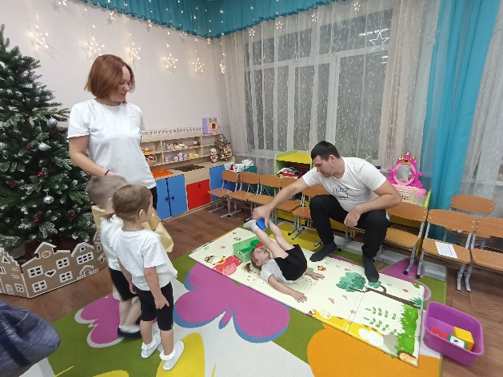Ребенок лежит на спине, руки вдоль туловища. Захватывает кубик (игрушку), находящийся в ногах, поднимает ноги вверх через себя к голове и опускает кубик в тазик (поднос). И так поднимает и опускает все кубики.

**Игра «Настольный хоккей»**

Вариант1. На столе лежит снежинка, игроки рулоном перекидывают (перекатывают) снежинку друг другу

Вариант 2. Игроки дуют снежинку друг другу

Вариант 3. Взрослый или ребенок сдувает снежинку со стола, а взрослый или ребенок ловит снежинку в ведерко.

**Игра «Переправа»**

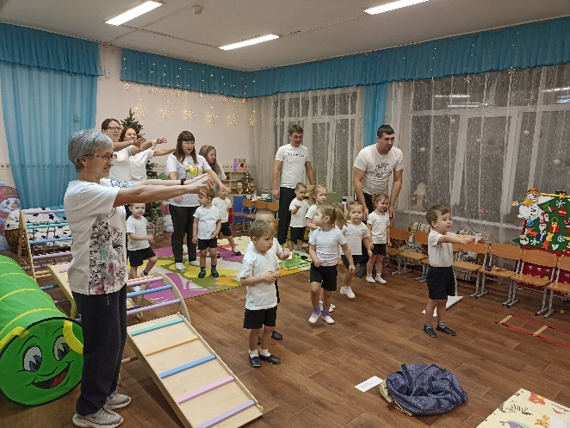Ребенок проходит определенное расстояние, подкладывая под одну и под другую по очереди ногу коврики.

**Игра «Кенгуру»**

Прыжки в сумке до ориентира и обратно.

**Упражнение «Ловкие пальчики»**

Подхватывать пальцами ног мелкие предметы с коврика, складывая их в емкость

**Игра «Боулинг на резинке»**

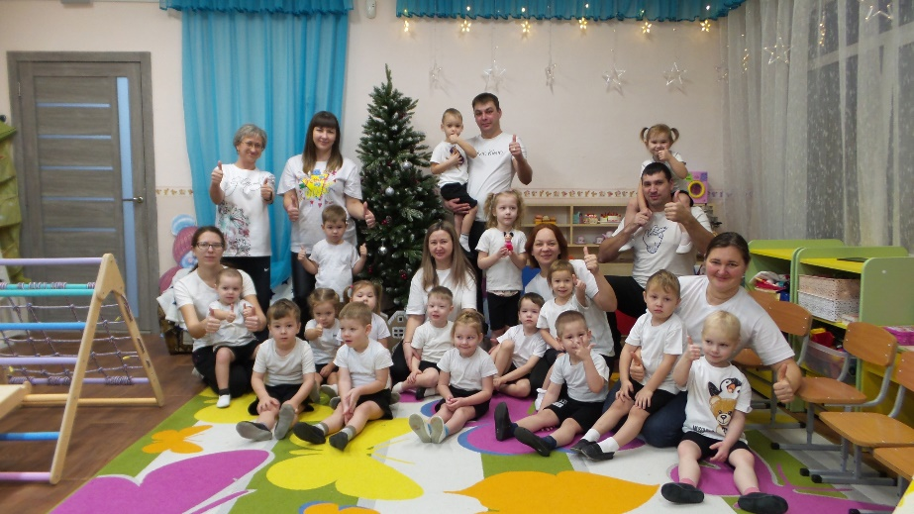Ребенку и взрослому одевается на голову резинка с прикрепленным к ней мячиком или шариком (елочным). Нужно сбить стоящие перед ними кегли или мячики на перевернутых бумажных стаканчиках.

**Здоровье в порядке, спасибо зарядке!**

<https://solncesvet.ru/opublikovannyie-materialyi/dosug-na-zaryadku-vsey-semey.17173608938/>

<https://yandex.ru/video/preview/5740279159708816938>

Упражнения и игры взяты из Telegram